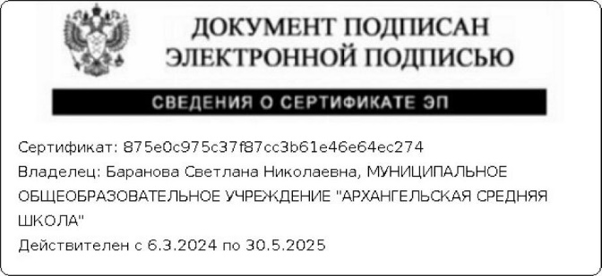

**Утверждено:**

приказ директора

МОУ «Архангельская СШ»

от 18.06.2024 г № 218

**Положение об общественной комиссии по контролю за организацией и качеством питания в МОУ «Архангельская СШ»**

1. **Общие положения.**
   1. Комиссия по контролю за организацией и качеством питания обучающихся (далее - Комиссия) является постоянно - действующим органом для рассмотрения основных вопросов, связанных с организацией питания школьников.
   2. Под изучением вопросов организации питания понимается проведение специально созданной Комиссией наблюдений, обследований, осуществляемых в пределах своей компетенции в порядке мониторинга соблюдения работниками общеобразовательной организации правил и норм по организации питания в школе.
2. **Задачи комиссии.**
   1. Обеспечение приоритетности защиты жизни и здоровья детей.
   2. Изучение вопросов организации и качества питания обучающихся.
   3. Содействие созданию оптимальных условий и форм организации питания обучающихся.
   4. Повышение охвата обучающихся горячим питанием, культуры питания.
   5. Пропаганда принципов здорового образа жизни и полноценного питания.
3. **Основные направления деятельности комиссии.**

Комиссия:

* 1. Оказывает содействие администрации образовательной организации в организации питания учащихся.
  2. Осуществляет контроль:
* за рациональным использованием платы за питание;
* за организацией приема пищи учащимися, за соблюдением порядка в столовой;
* за соблюдением графика работы столовой.
  1. Проводит систематические проверки по качеству и безопасности питания в соответствии с утвержденным планом работы.
  2. Организует и проводит опрос (анкетирование) учащихся по ассортименту и качеству отпускаемой продукции и представляет полученную информацию руководителю образовательной организации.
  3. Вносит предложения администрации образовательной организации по улучшению обслуживания учащихся.
  4. Оказывает содействие администрации в проведении просветительской работы среди обучающихся и их родителей (законных представителей) по вопросам рационального питания.
  5. Привлекает родительскую общественность к организации и контролю за питанием обучающихся.

**4. Организационные принципы работы комиссии.**

* 1. Комиссия по контролю за питанием создается приказом директора школы в начале

учебного года, в котором определяются: состав, цели и содержание работы комиссии,

утверждается план работы на учебный год.

* 1. В состав комиссии по контролю питания входят представители администрации школы,

педагогического коллектива, родители обучающихся. Обязательным требованием

является участие в ней назначенного директором школы ответственного за организацию

питания учащихся.

* 1. Комиссия по контролю за питанием строит свою работу в соответствии с планом работы

на учебный год, определяя цели и задачи текущего контроля, его сроки, подведение

итогов и время на устранение отмеченных недостатков в ходе контроля.

* 1. Комиссия по контролю за питанием может осуществлять свои функции вне плана

(графика) работы по инициативе администрации, по жалобе, из-за нарушения

нормативно-правовых актов в области защиты прав ребенка, его здоровья, питания,

безопасности со стороны работников пищеблока, педагогических работников,

администрации школы.

* 1. Результаты контроля (экспертизы) отражаются в справке.
  2. Плановая работа комиссии по контролю за питанием должна осуществляться не реже 1

раза в месяц.

* 1. Комиссия по контролю за питанием постоянно информирует о своей работе, о

результатах контроля администрацию школы, педагогов и родителей.

**5. Функциональные обязанности комиссии по контролю за питанием.**

* 1. Контроль посещений столовой обучающимися, учет качества фактически отпущенных

бесплатных завтраков и платных обедов.

* 1. Контроль за санитарным состоянием пищеблока и обеденного зала, внешним видом и

опрятностью обучающихся, принимающих пищу.

* 1. Контроль за состоянием мебели в обеденном зале, наличием в достаточном количестве

посуды, специальной одежды, санитарно-гигиенических средств, кухонного

разделочного оборудования и уборочного инвентаря.

* 1. Контроль за дежурством классов и педагогов в столовой.
  2. Контроль за своевременным и качественным ремонтом технологического и холодильного

оборудования пищеблока, систем тепло-водо-энергообеспечения.

* 1. Контроль за графиком приема пищи обучающихся во время перемен, за режимом работы

столовой.

* 1. Контроль за списками обучающихся, получающих бесплатное питание из бюджетных

средств.

Выводы, замечания и предложения комиссии по контролю за питанием должны приниматься к руководству и исполнению работниками пищеблока, администрацией школы.

С целью контроля за принятыми мерами по устранению отмеченных недостатков в ходе предшествующей проверки, комиссия по контролю за питанием может назначить повторную проверку.

1. **Ответственность членов Комиссии.**
   1. Члены комиссии несут персональную ответственность за невыполнение или

ненадлежащее исполнение возложенных на них обязанностей.

* 1. Комиссия несет ответственность за необъективную оценку по организации питания и

качества предоставляемых услуг.

1. **Документация комиссии по контролю организации питания.**
   1. Комиссия ведет журнал по учёту учащихся, состоящих на бесплатном питании

(табеля).

7.2. Заседания комиссии оформляются протоколом. Протоколы подписываются

председателем.

7.3. Папка протоколов заседания комиссии и тетрадь контроля за организацией питания

хранятся у ответственного за питание.